**VIÊM PHỔI**

1. ĐẠI CƯƠNG

* Dịch tễ: nhìn chung là cao (report mới năm 2020)
* VP là nguyên nhân chính của nhiễm trùng đường hô hấp dưới, đứng hàng thứ 3 (2000), thứ 4 (2016) về tỉ lệ tử vong
* Riêng covid19 tử vong hàng thứ 10 toàn thế giới, thứ 3 ở Hoa Kỳ

1. CHẨN ĐOÁN

* Bệnh sử
* Khám lâm sàng
* CLS
  + Xquang:
    - vai trò để chẩn đoán xác định đánh giá được tổn thương nhu mô đang tiến triển
    - xác định bệnh kèm theo, biến chứng
    - độ nặng và tiên lượng
    - theo dõi điều trị
    - Không giúp xác định tác nhân dựa trên Xquang, có thể gợi ý được VK điển hình hay ko điển hình
  + XN vi sinh
    - Không xâm lấn hay xâm lấn
    - BN nguy cơ thấp (nhẹ): ko bắt buộc cấy
    - BN nguy cơ TB (nằm viện) hoặc cao (ICU): cấy máu 2 lần và nhuộm Gram/cấy đàm + tìm Legionalle nước tiểu. Cấy đàm và cấy máu cần làm gần nhau đừng xa quá 48h.
    - Cấy máu dương không có nghĩa 100% là tác nhân gây viêm phổi Chỉ khi bn không có đường truyền tĩnh mạch/thông tiểu... Coagulase-negative staphylococci, các tác nhân nhiễm da thường gặp và nấm men không là nguyên nhân viêm phổi trên người không suy giảm miễn dịch
    - Yếu tố DỊCH TỄ quan trọng trong chẩn đoán VP do SIÊU VI: ???
  + Không nhấn mạnh vai trò của marker viêm (CRP, procalcitonin) vì nó không đặc hiệu
* Chẩn đoán: Ho cấp (<21 ngày) + Một trong các triệu chứng (khó thở, thở nhanh, sốt, khám có ran nổ mới hoặc thay đổi [nếu người trước đó đã có ran nổ]) + Xquang có tổn thương MỚI hay TIẾN TRIỂN (biểu hiện của nhiễm trùng + triệu chứng đường hô hấp)

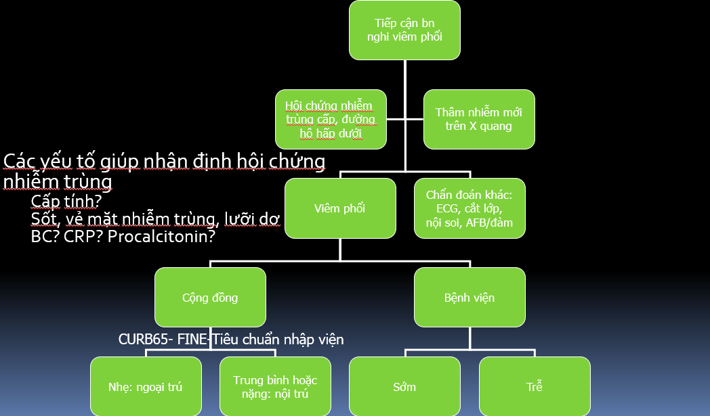

* Chẩn đoán phân biệt:
  + Viêm phế quản
  + Suy tim
  + Thuyên tắc – nhồi máu phổi
  + Lao phổi
  + Ung thư phổi
* Bài học từ TTP: ngoài tiêu chuẩn vàng mổ ra có cục máu đông còn một tiêu chuẩn vàng nữa là trong 3m sau BN có bị thuyên tắc tái phát không, nếu có thì chứng tỏ lúc đó việc mình không cho kháng đông là quyết định sai
* Không có tiêu chuẩn vàng chẩn đoán viêm phổi, lâm sàng chẩn đoán đúng 70%, CĐHA, CTM, CRP tăng tính chính xác.
* HAP: thang CPIS giúp chẩn đoán HAP rất chính xác giúp quyết định cho KS sớm
* Khuyến cáo phải cho KS trong vòng 8h đầu, trễ hơn tử vong tăng cao. Xquang bình thường cũng không loại được VP vùng sau tim. BC 9k cũng ko phải bình thường (cut off 8k)
* PCR xác định tác nhân: phải hơn 105 copies mới có ý nghĩa
* Tiếp cận chẩn đoán: slide VP ko đáp ứng điều trị
* Phân biệt VPCĐ hay VPBV:
  + Tính thời gian: 2d sau nhập viện và 2d sau xuất viện (lấy mốc triệu chứng cuối)
* Trong 8h đầu cần cho kháng sinh lúc này chưa có vi sinh, ATS 2020 giới thiệu meta sequencing có thể xác nhận tác nhân trong vòng 1 ngày và báo có kháng thuốc gì không luôn => thực tế ở VN mình cho KS theo kinh nghiệm trong 48h đầu
* VK KĐH chiếm khoảng 20% các trường hợp VP
* Siêu vi FDA công nhận có thể dùng PCR tuy nhiên Se Sp khác nhau tùy vị trí lấy mẫu, nghiên cứu cho thấy soăn mũi giữa có Se Sp cao nhất, siêu vi có thể bám đc vào niêm mạc của cả đường HH trên và dưới khác với VK thường chỉ bám vào niêm mạc HH dưới
* Tiêu chuẩn CLSI 2009 xác định S.pneu kháng PNC: (S.peu mà kháng PNC thì khả năng kháng các KS khác cũng rất là cao) khái niệm kháng là tương đối phụ thuộc việc mình có thể nâng nồng độ KS trong máu lên không.
* Đánh giá độ nặng:
  + PSI

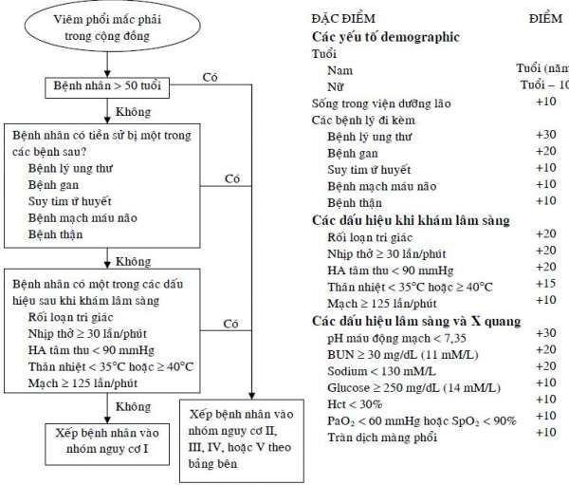

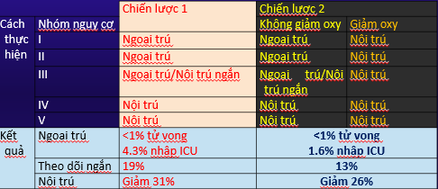

* + CURB-65

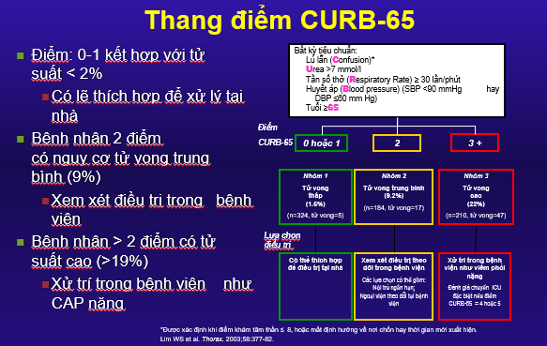

* + SMART-COP: BN TB-nặng dùng thang điểm này đánh giá xem BN có cần hồi sức sử dụng vận mạch không để đưa BN vô ICU

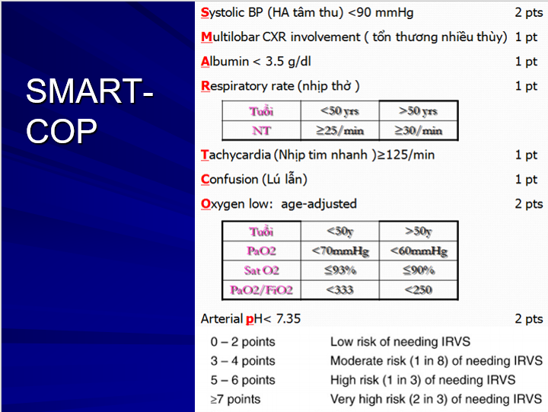

* Chỉ định nhập viện

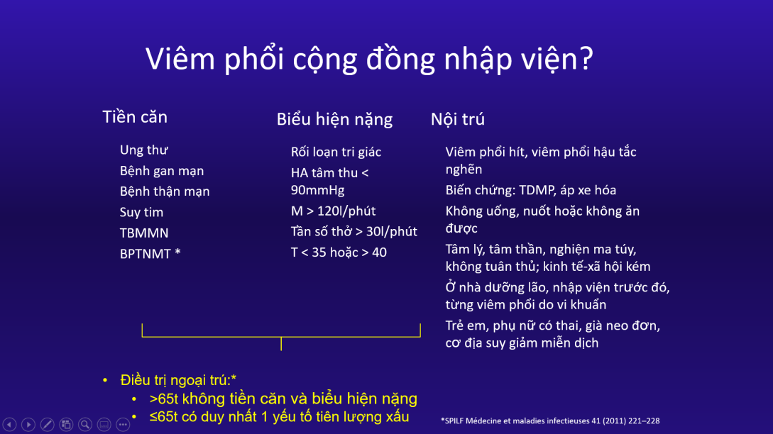

* Tác nhân theo độ nặng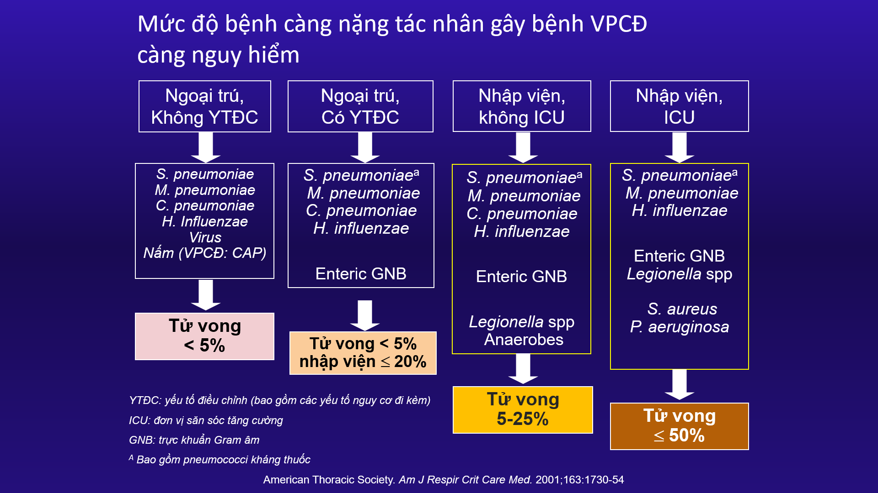
* Yếu tố nguy cơ thay đổi theo tác nhân (SGK)
* Yếu tố nguy cơ làm tăng khả năng mắc VK kháng thuốc (SGK)

1. ĐIỀU TRỊ THEO KINH NGHIỆM:

* ATS/IDSA 2007:

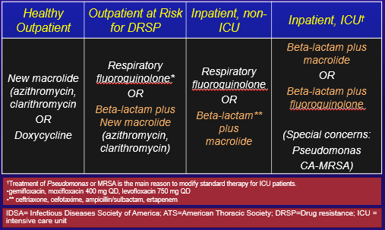

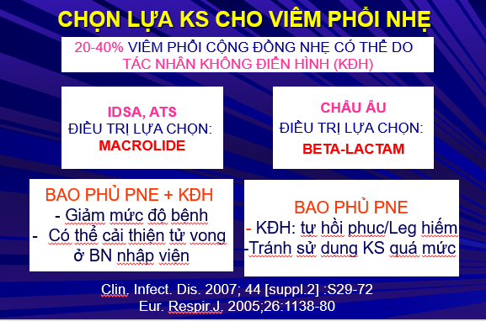

* Khuyến cáo ATS/IDSA 2019 Mỹ nó giảm vai trò của Macrolide rồi

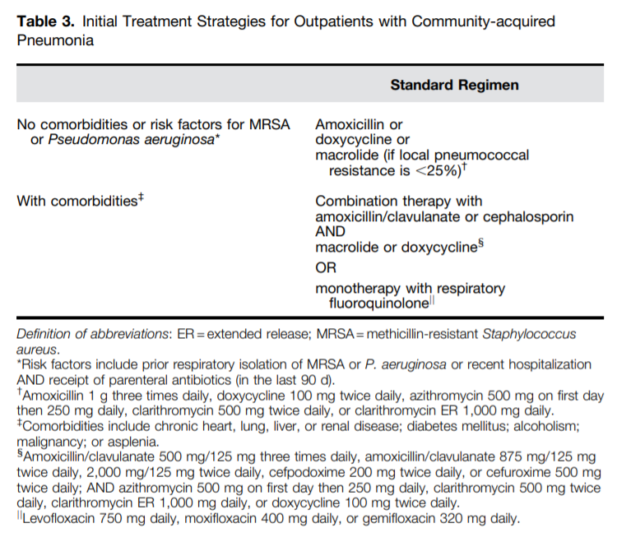

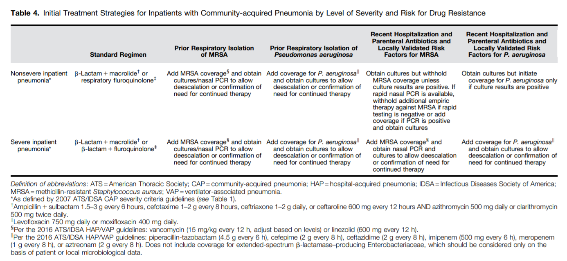

* Tại sao chọn Pseudomonas và MRSA là đại diện? bởi vì nó là VK gram âm và VK gram dương kháng thuốc nhất nên phủ được nó là diệt được mấy con khác luôn rồi
* Chú ý điều chỉnh liều thuốc theo các thông số dược động dược lực
* AUC/MIC: HAP (gram âm): levo tốt hơn moxi, CAP (S. pneu): 2 cái như nhau